**3 курс, 13 группа, Елизавета Мойсейчик**

**Лабораторная работа №3_7. Составление отчетов. Аналитические функции**

**Часть 1. Ранжирующие функции. Функции подсчета долей**

1. Выполнить ранжирование сотрудников по значениям средних зарплат за каждый год.

select

empname,

year,

round(avg_salary, 2) as avg_sal,

dense_rank() over (partition by year order by avg_salary desc) as salary_rank

from (

select

empno,

year,

avg(salvalue) as avg_salary

from salary

group by empno, year

) natural join emp;

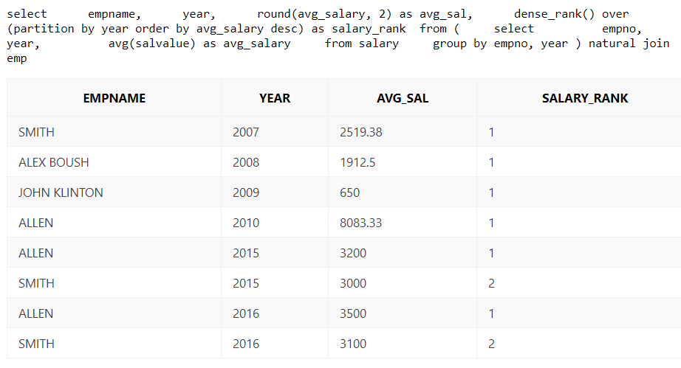

1. Выведите результирующее множество, отражающее распределение заработных плат по отделам, чтобы можно было увидеть, какая из должностей обходится компании дороже всего.

select

deptname,

num_emps,

sum(round(pct, 2)) || '%' as pct_of_all_salaries

from (

select

deptname,

count(*) over (partition by deptname) as num_emps,

ratio_to_report(salvalue) over () * 100 as pct

from emp

natural join career

natural join dept

natural join salary

where enddate is null

) group by deptname, num_emps;

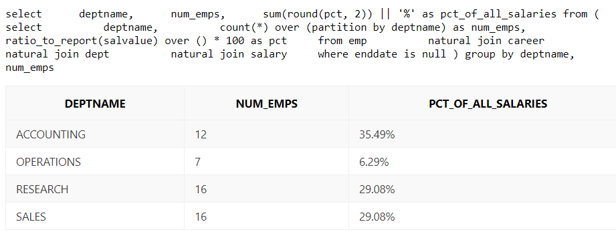

1. Составьте запросы, которые будут выполнять подсчет долей с помощью функций CUME_DIST, PERCENT_RANK.

select distinct

year,

month,

empname,

salvalue,

round(cume_dist() over (partition by year order by salvalue), 2) as cume_dist,

round(percent_rank() over (partition by year order by salvalue), 2) as pct_rank

from salary natural join emp

order by year, salvalue;

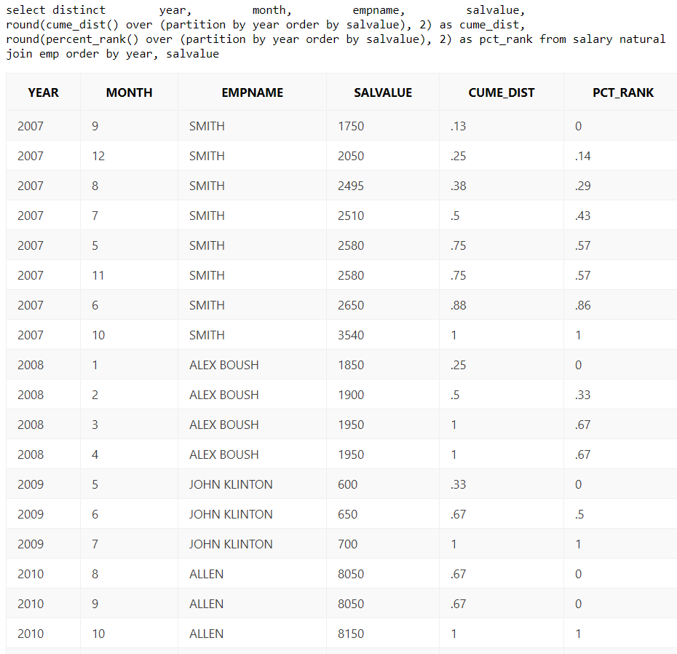

**Часть 2. Создание блоков данных и гистограмм**

1. Создание блоков данных фиксированного размера.

**Задача**

Требуется организовать данные в одинаковые по размеру блоки с преопределенным количеством элементов в каждом блоке. Общее количество блоков неизвестно, но каждый из них должен содержать одинаковое число элементов. Например, необходимо организовать сотрудников из таблицы EMP в группы по три на основании значения EMPNO, как показано ниже:

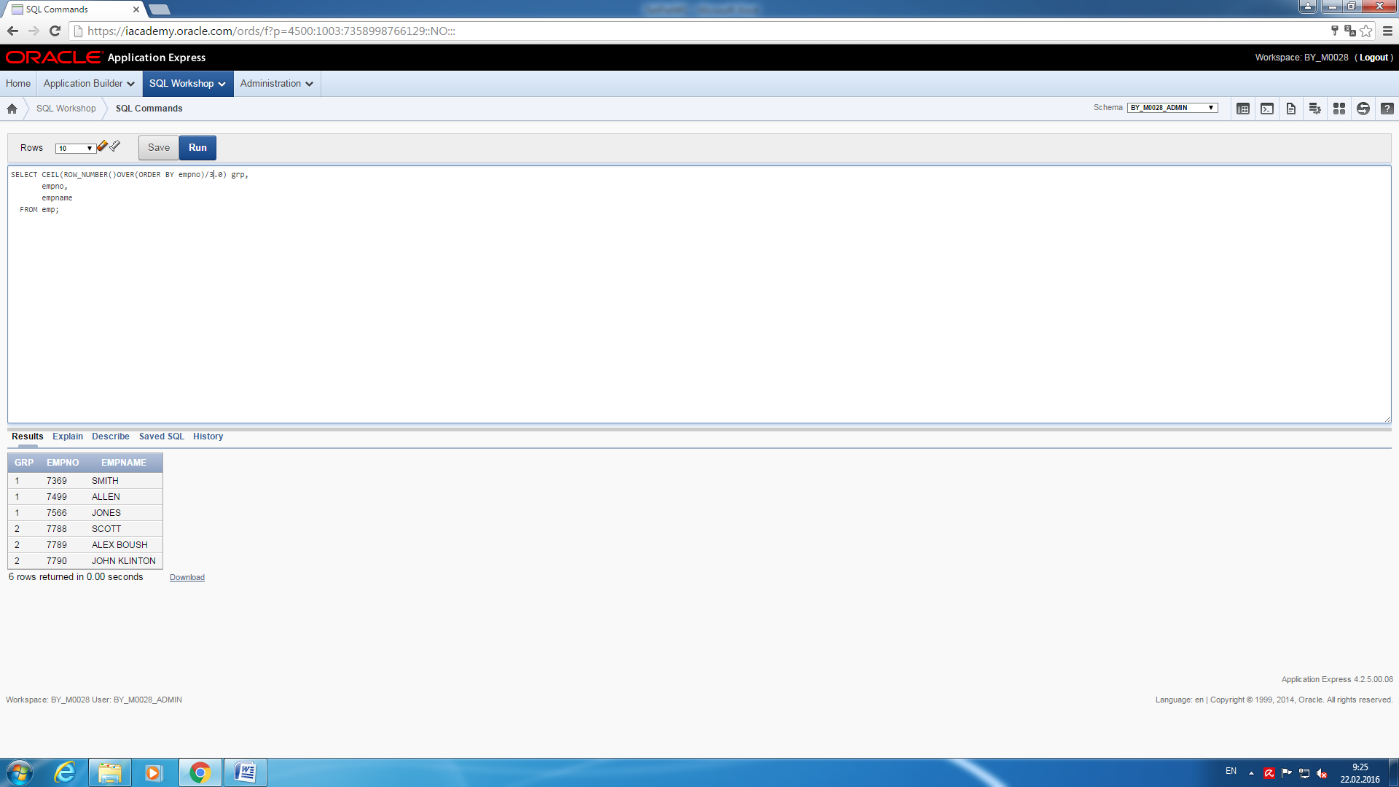

**Решение**

select

ceil(row_number() over (order by empno) / 3.0) as fix_group,

empno,

empname

from emp;

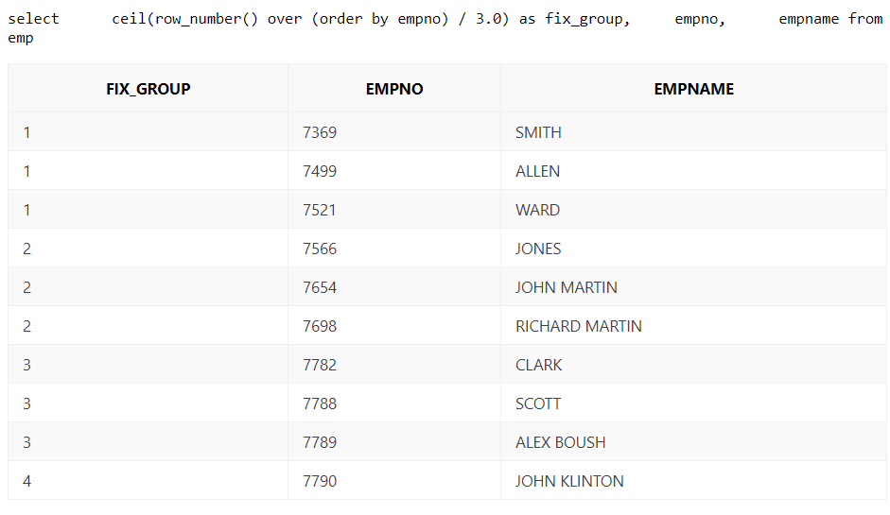

1. Создание заданного количества блоков

**Задача**

Требуется организовать данные в определенное число блоков. Например, записи таблицы EMP должны быть разделены на три группы:

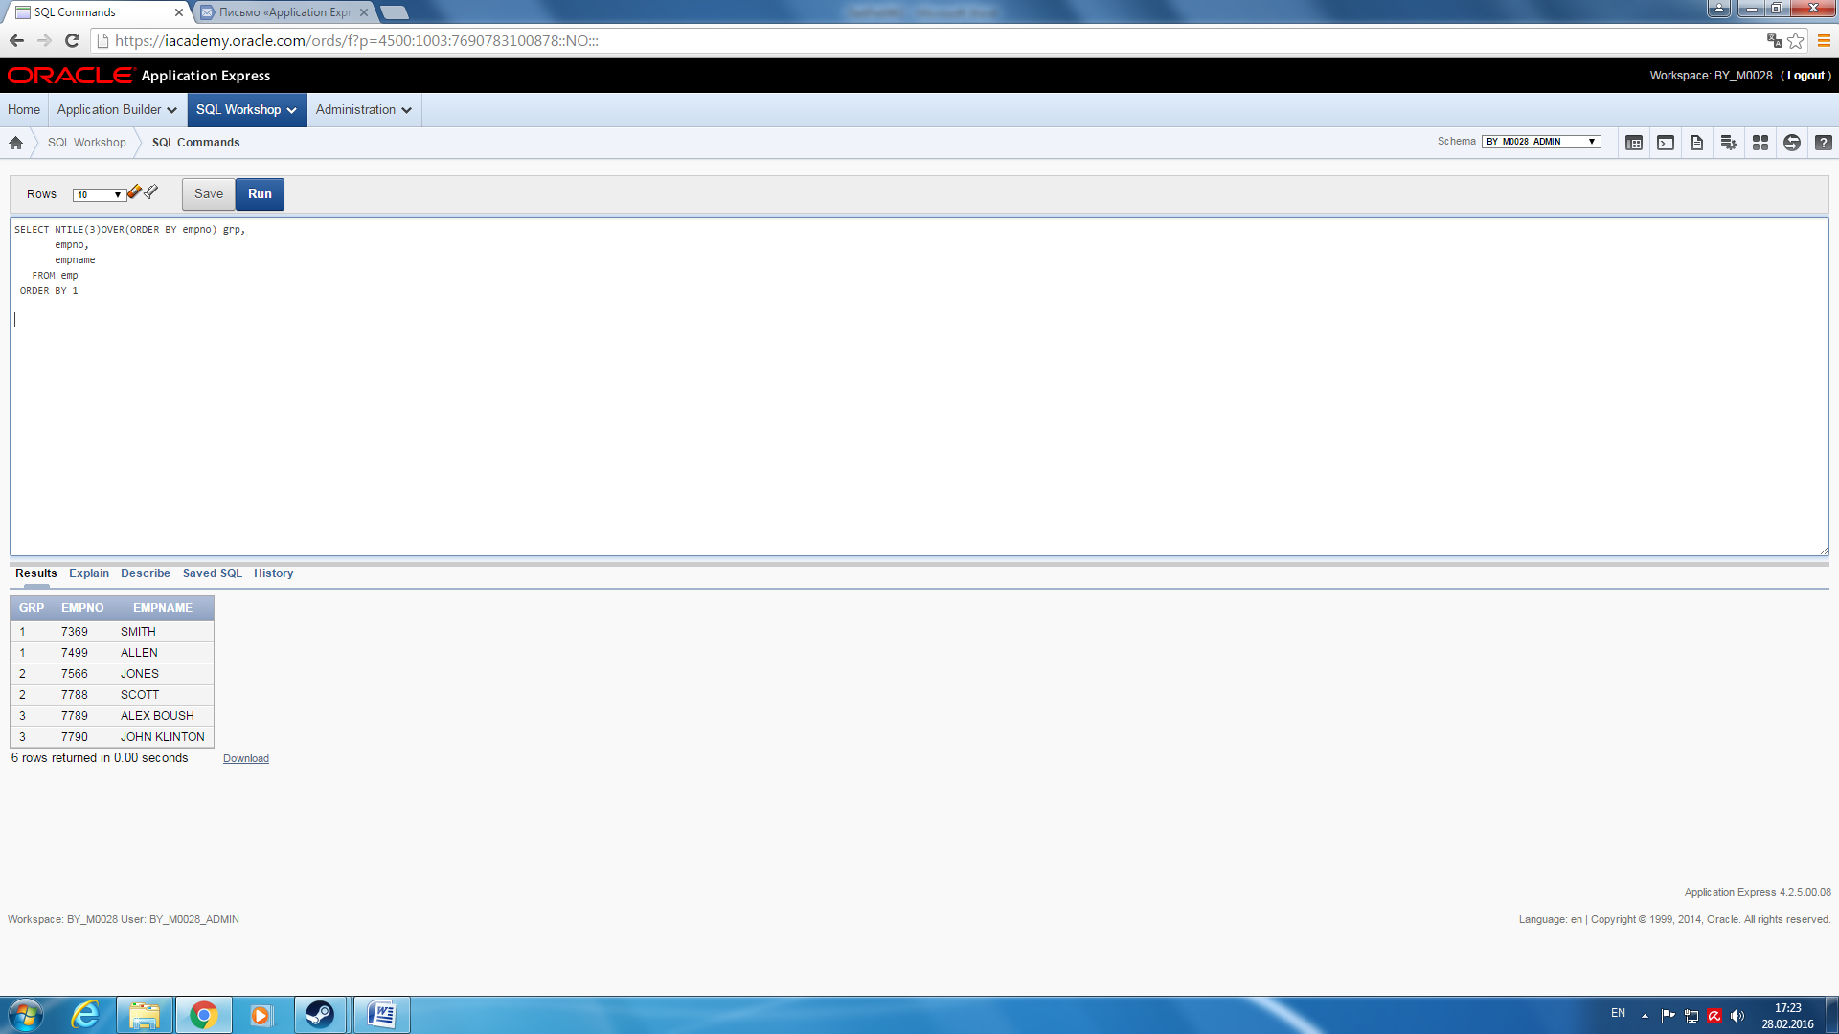

**Решение**

select

ntile(3) over (order by empno) fix_group,

empno,

empname

from emp

order by 1;

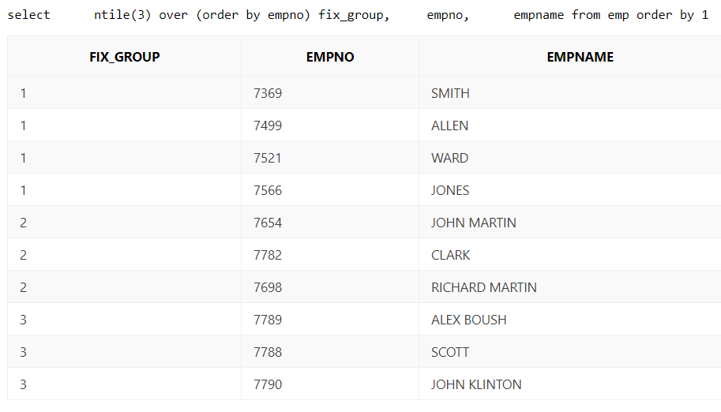

1. Создание горизонтальных гистограмм

**Задача**

Требуется создать горизонтальную гистограмму: отобразить количество служащих в каждом отделе в виде горизонтальной гистограммы, в которой каждый служащий представлен экземпляром символа «*».

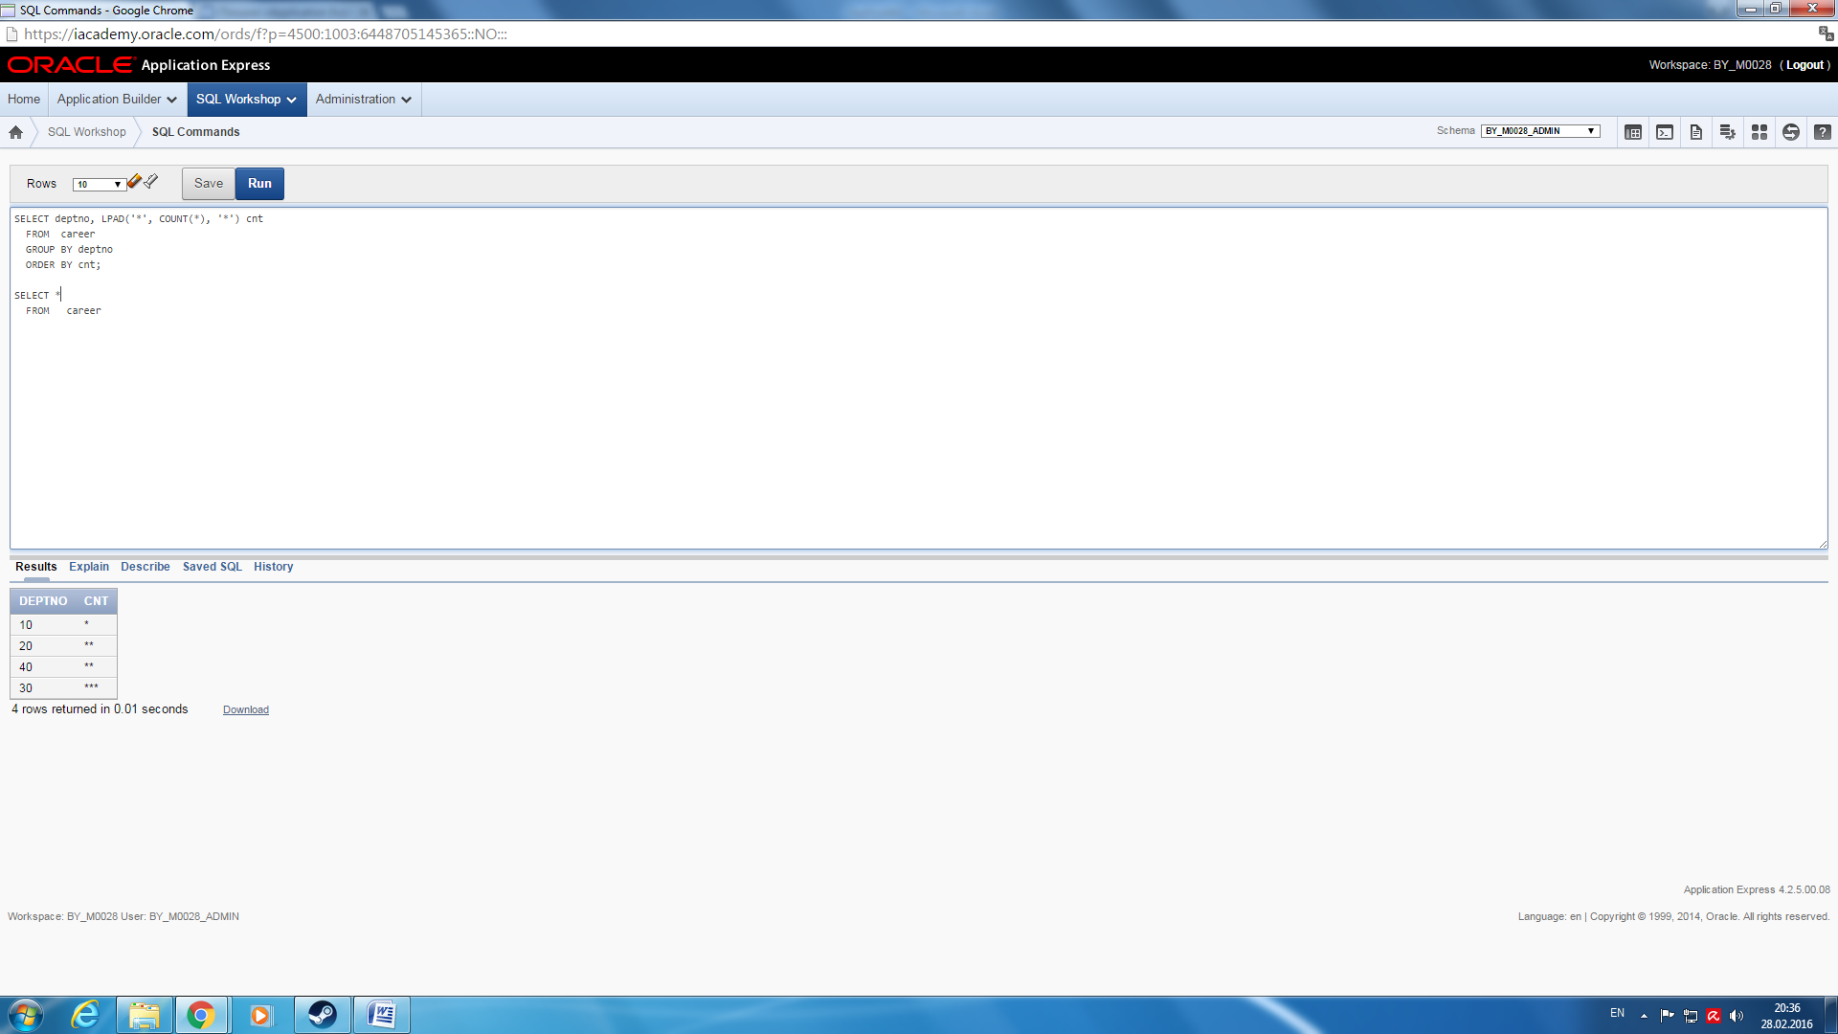

**Решение**

select

deptno,

lpad('*', count(*), '*') as emp_count

from career

group by deptno

order by emp_count;

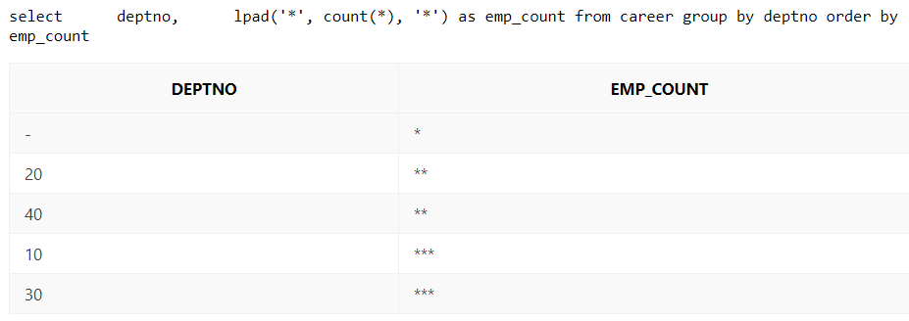

1. Создание вертикальных гистограмм

**Задача**

Требуется создать гистограмму, в которой значения увеличиваются вдоль оси снизу вверх: отобразить количество служащих в каждом отделе в виде вертикальной гистограммы, в которой в которой каждый служащий представлен экземпляром символа «*».

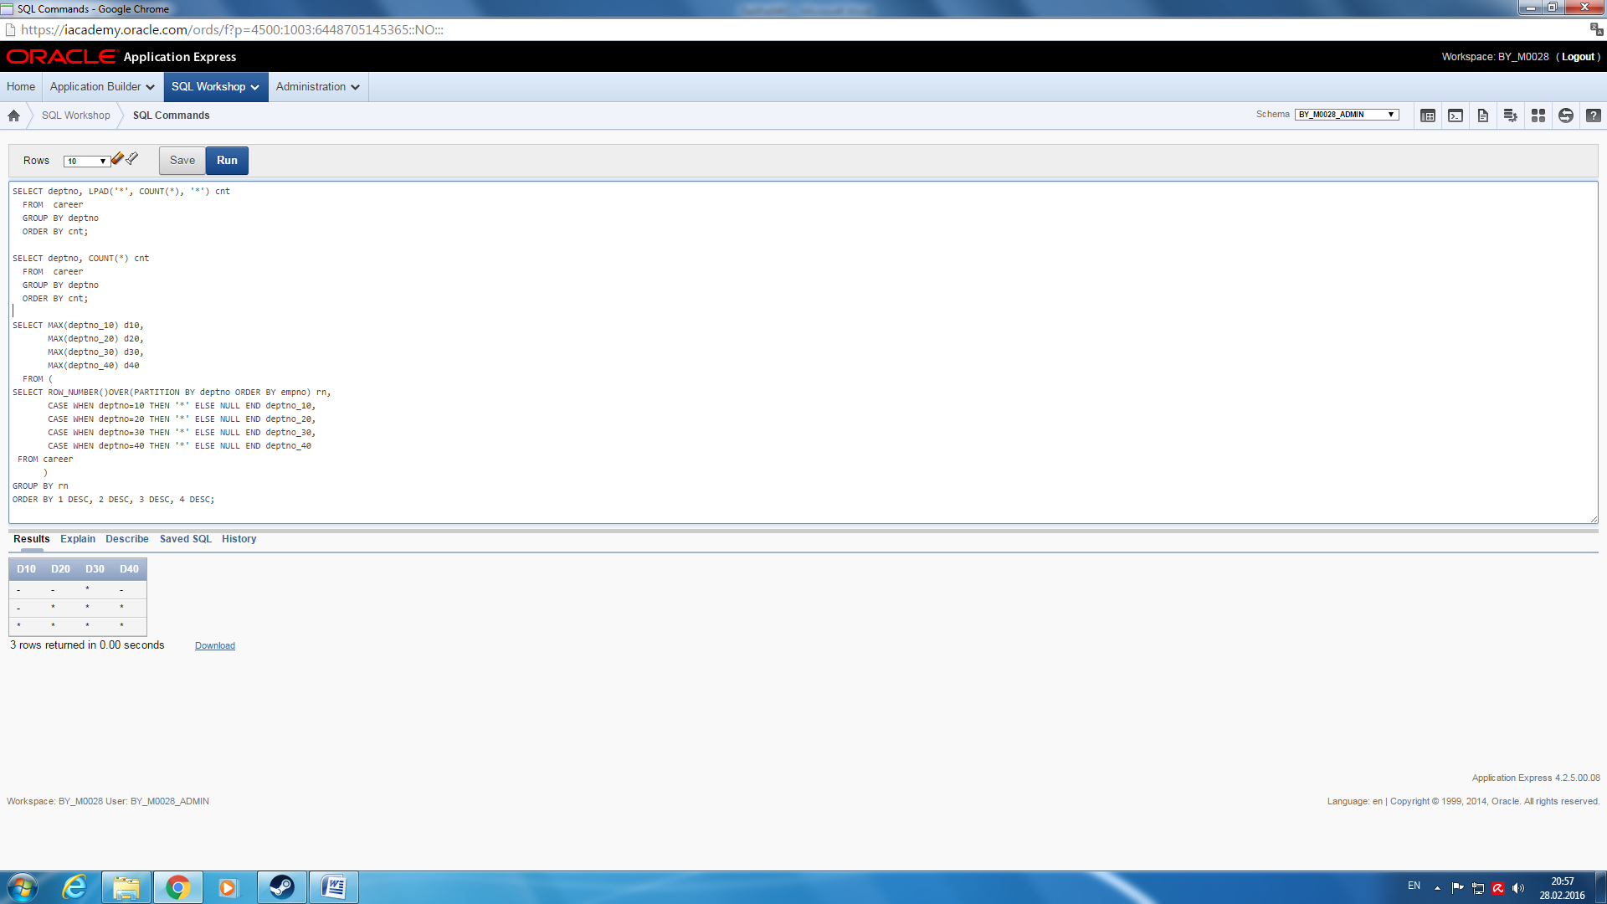

**Решение**

select

max(deptno_10) d10,

max(deptno_20) d20,

max(deptno_30) d30,

max(deptno_40) d40

from (

select

row_number() over (partition by deptno order by empno) rn,

case when deptno = 10 then '*' else null end deptno_10,

case when deptno = 20 then '*' else null end deptno_20,

case when deptno = 30 then '*' else null end deptno_30,

case when deptno = 40 then '*' else null end deptno_40

from career

) group by rn

order by

1 desc,

2 desc,

3 desc,

4 desc;

